

ITUniversity

Education is our foundation
Université spécialisé en Informatique


Mini-mémoire Projet Madame RAJAONARISON Baovola

Filière: Informatique

Option: Développeur

Thème :

Application Sac Malagasy

Encadré par : Presenté par : Mme RAJAONARISON Baovola RAKOTOALIMANANA Sabi

08 Fevrier 2024

Remerciement

Au terme de ce travail, nous tenons à exprimer notre gratitude et notre reconnaissance à tous ceux qui ont contribué de près ou de loin à l’élaboration de ce mini-projet, en tout premier lieu, notre encadreuse : Mme RAJAONARISON Baovola pour son aide, sa disponibilité, son suivi permanent et ses nombreux conseils qui nous ont permis de mener à bien ce travail. Nous ne manquerons pas également de montrer notre gratitude à l’ensemble de tous les professeurs qui nous ont suivi durant cette mini-projet.
Sommaire

Page

- Introduction………….………………………………………………………………………………………………………………………………..4
1) Définition …………………………………………………………………………………………………………………………………………...4
2) Objectif ……………………………………………………………………………………………………………………………………………….4
- Modèle Conceptuel de Donnée (MCD)..………………….…………………………………………………………………….6
1) Tables …………………………….………………………………………………………………………………………………….……..……...6
2)View ……………….……………………………………………………………………………………………………………………………………..7
- Les Fonctionnalités de l’application et Classe java correspondantes ……………………………………………………………………………….8-9-10
- Listes Tâches……………………………………………………………………………………………………………………………………..10
- Conclusion ………………………………………………………………………………...13

Introduction

- Introduction

Cette application de Sac Malagasy est une solution innovante conçue pour simplifier et améliorer la gestion deSac Malagasy
Imaginez un outil qui vous permet de suivre et visualiser tous vos sacs en un seul endroit. Cette application de sac Malagasy offre une plateforme centralisée où vous pouvez enregistrer les détails de chaque sac, des sac à dos aux sac à main.
Naviguez facilement à travers une interface conviviale pour ajouter de nouveaux meubles et en fabriquer a votre guise, enregistrer des informations telles que la date d'achat des matières premières,les ventes de meuble,stock de matières premières et même voir les statistiques de vente de meuble selon le genre référence visuelle instantanée.

- Objectif
L'objectif général de cette application est d'optimiser la gestion des sacs Malagasy en fournissant une plateforme centralisée, facile à utiliser, et offrant des fonctionnalités de suivi, de gestion et d'analyse.
Mais aussi , cette application a pour objectif d’accroire notre capacité intellectuel tout en nous inculquant comment gérer notre temps et des individus .
Model Conceptuel de Données

- Tables
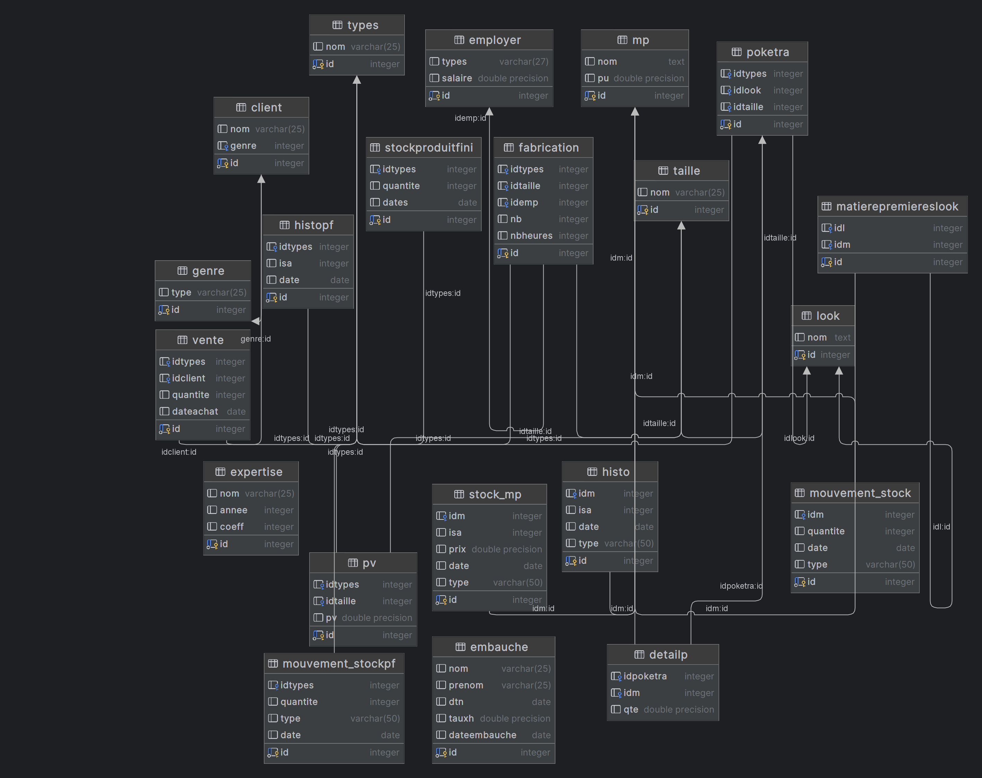

- Views

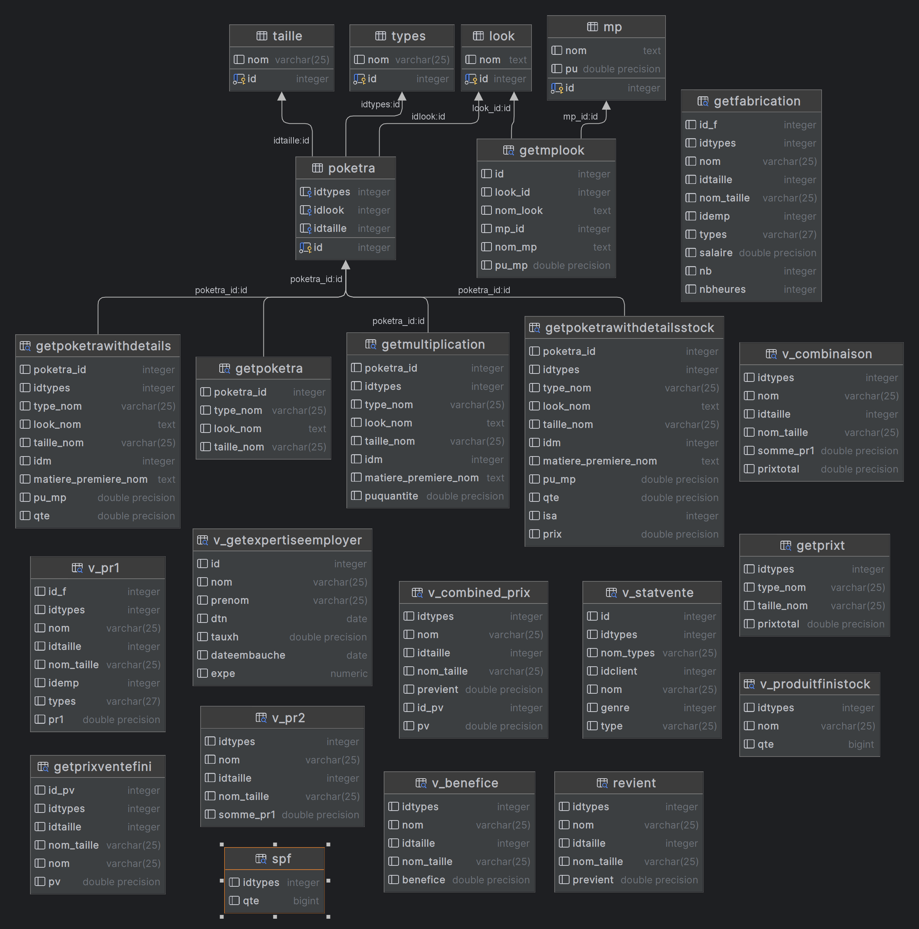

Fonctionalites de L’application et les Classes java Correspondantes

- Liste De Matieres selon Look Choisi
classes

-MatieresPremiereLook
-MatierePremier
-Look

Fonctions

-getMatierePremiereByIdLook(int idLook)
-insertMpByIDLook(int idLook,MatierePremiere m)

- Liste Des Sac utilisant les matieres choisis

classes

-Poketra
-DetailsPoketra
-GetPoketraWithDetails

Fonctions

-insertPoketra(int idLook,int idType,idTaille)
-insertDetail(int id,int idm,int qte)

- Filtre sac ayant une valeur de confections entre 2 montants

classes

-ProduitFinie

Fonctions

-getProduitFiniByPrix(double pmin,double pmax)

- Benefice d’un Sac
Fonctions

-getBenefice(double pmin,double pmax)

classes

-ProduitFinie

- calcul Expertise Employees
classes

-Embauche

Fonctions

-insertEmbauche(String nom,String prenom,String dtn,String dateEmbauche,double sal)
- getExpertise()
-getAllEmployerAndExpertise()

- Stock

classes

-StockMp
Fonctions

-commandePoketra(int idT, int quantite)

- Statistiques

classes
Fonctions

- commandePf(int idT, int quantite,int id_client,LocalDate date)
-getNombre(int id_type, int id_genre)

-Vente
- Client
-Statistique

Liste Des Tâches

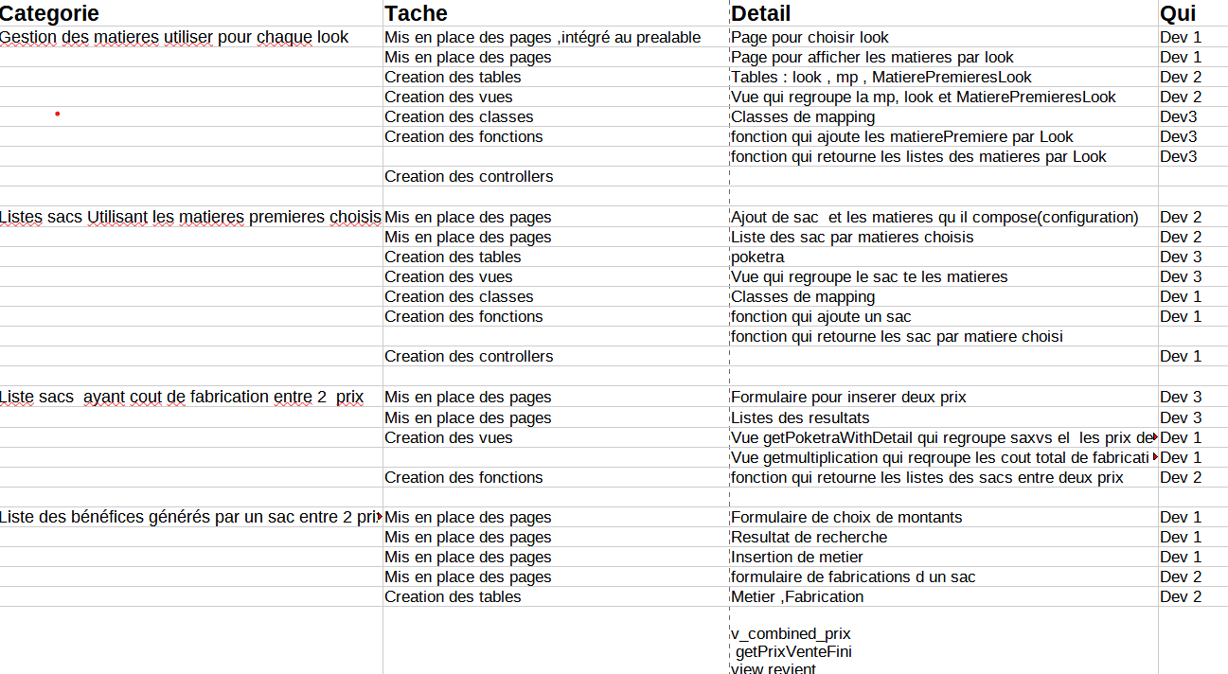

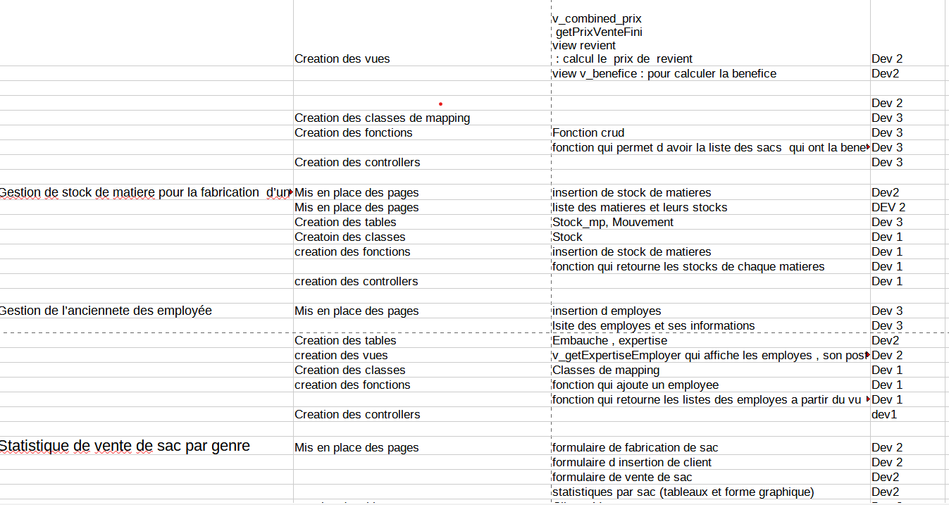
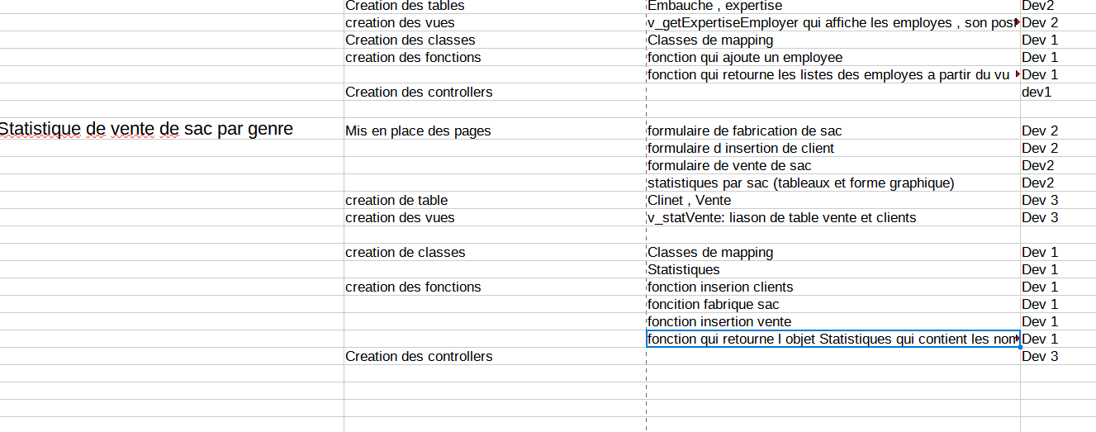

Conclusion

En conclusion, l'élaboration de cette application dédiée aux sacs Malagasy a été une expérience enrichissante et motivante. À travers ce projet, nous avons pu mettre en pratique nos connaissances en informatique tout en contribuant à la résolution d'un problème concret dans notre communauté. Nous concluons donc ce mini-mémoire avec satisfaction, en remerciant une fois de plus tous ceux qui ont contribué à sa réalisation, et en espérant que notre travail apportera une valeur ajoutée à notre communauté.

